Група 16 (ЗРДЗ) Конспект уроку №1 ( 8 год.)

Тема уроку: Загальні відомості про зварювання, зварні з’єднання та шви
Мета уроку: освітня: Ознайомити учнів з наступним: Введенням в предмет «Технологія ручного зварювання», структурою та завданням навчальної дисципліни, історією розвитку зварювального виробництва
виховна: виховання дисциплінованості та акуратності;
розвитку: інженерного мислення, технічної винахідливості.

Тип уроку: комбінований.
Обладнання та засоби навчання: підручники, прилади візуалізації.

ХІД УРОКУ

1. Організаційна частина.
  - Перевірка наявності учнів.
  - Перевірка готовності учнів до занять.

2. Формування нових знань.
  - Актуалізація опорних знань учнів.
- Вступ. Структура та завдання навчальної дисципліни. Історія розвитку зварювального виробництва. (1 год.)
- Зварювання як технологічний процес. Переваги та недоліки зварювання у порівнянні з іншими видами з’єднань. ( 1 год.)
- Сутність і класифікація видів зварювання.(1 год.)
- Зварне з’єднання. Геометричні параметри зварного шва. (1 год.)
- Класифікація зварних швів. Основні поняття та визначення. ( 1 год.)
- Умовні позначення швів зварних з’єднань ( 1год
- Підготовка металу до зварювання. (1 год.)
- Контрольна робота ( 1 год.)

1.1 Історія розвитку зварювального виробництва. (1 год.)
Електрозварювання: історія виникнення, еволюція та слід України
З давніх-давен людство намагалось з'єднати фрагменти металевих виробів та зливки металів природного походження. Це дозволяло збільшити їхні розміри, створювати предмети складної форми, а також виправляти дефекти, отримані у процесі лиття. Але через численні технологічні обмеження процес був недосконалим. На допомогу приходила фізична сила та один з небагатьох відомих на той час процесів обробки металів тиском - кування (холодне та високотемпературне) Також виконувалось ливарне зварювання: занурення деталей, які необхідно з'єднати, у розплавлений метал. Після цього, майстри чекали, поки конструкція затвердіє. Такі з'єднання не можна було назвати міцними та надійними.
Але сталь усе сильніше проникала у різні сфери життя та економіки, тому перед вченими та технологами все частіше поставали теоретичні і практичні питання обробки та з'єднання металів.
1
Як наслідок з'явився новий спосіб з'єднання металевих виробів! Що таке зварювання металу? У ході цього деталі з'єднуються між собою за допомогою міжатомних зв'язків в результаті нагрівання та пластичного деформування.

Коли виникло зварювання металу?

На зламі XVIII-XIX століть була відкрита електрична дуга, стартувало дослідження можливостей її практичного застосування.
У 1802 році російський фізик та електротехнік Василій Петров першим висунув ідею, що висока температура, яку дає електрична дуга, може бути використана для розплавлення металів. Після цього вчені усього світу, у тому числі й такі відомі, як британець Майкл Фарадей, проводили різноманітні експерименти з електричною дугою, які десятиріччями обмежувались теоретичними пошуками.
Перехід на практичний рівень відбувся у кінці ХІХ століття. У той же період історії на промислові рейки вийшло виробництво сталі та чавуну. Усе частіше вимагалось з'єднання металевих деталей простим та надійним способом.
У 1881 році в Парижі вчений Микола Бернардос продемонстрував спосіб зварювання з застосуванням вугільного електроду. Це був апарат «ЭлектроГефестЪ», який здобув золоту медаль на Паризькій міжнародній виставці. Примітно, що Бернардос хоча й мав грецькі коріння, але народився у селі на території сучасної Миколаївської області України, а навчався у Київському університеті.

У 1888 році російський вчений Микола Слав'янов створив та запатентував зварювальне обладнання, в якому використовувались плавкі металеві електроди, які були схожі за характеристиками з зварювальними металами. Саме ця технологія стала основою для розповсюдження дугового електрозварювання по всьому світу.
За допомогою першого зварювального обладнання вдалося усунути брак, який виникав при виливанні деталей, відновлювати спрацьовані частини обладнання. На зламі століть електрозварювання ставало все більш досконалим. Наприклад, були запропоновані способи використання електричної дуги, яка збуджується трифазним та змінним струмом. І на цьому процес не зупинявся.
У 1906 році швед Оскар Чельберг вдосконалив винахід Слав'янова. Він запатентував зварювальний електрод, який був покритий флюсом. Це спеціальний матеріал, який захищає місце зварювання від окиснення і накопичування шкідливих домішок. Його винахід дійшов до наших днів практично без змін.
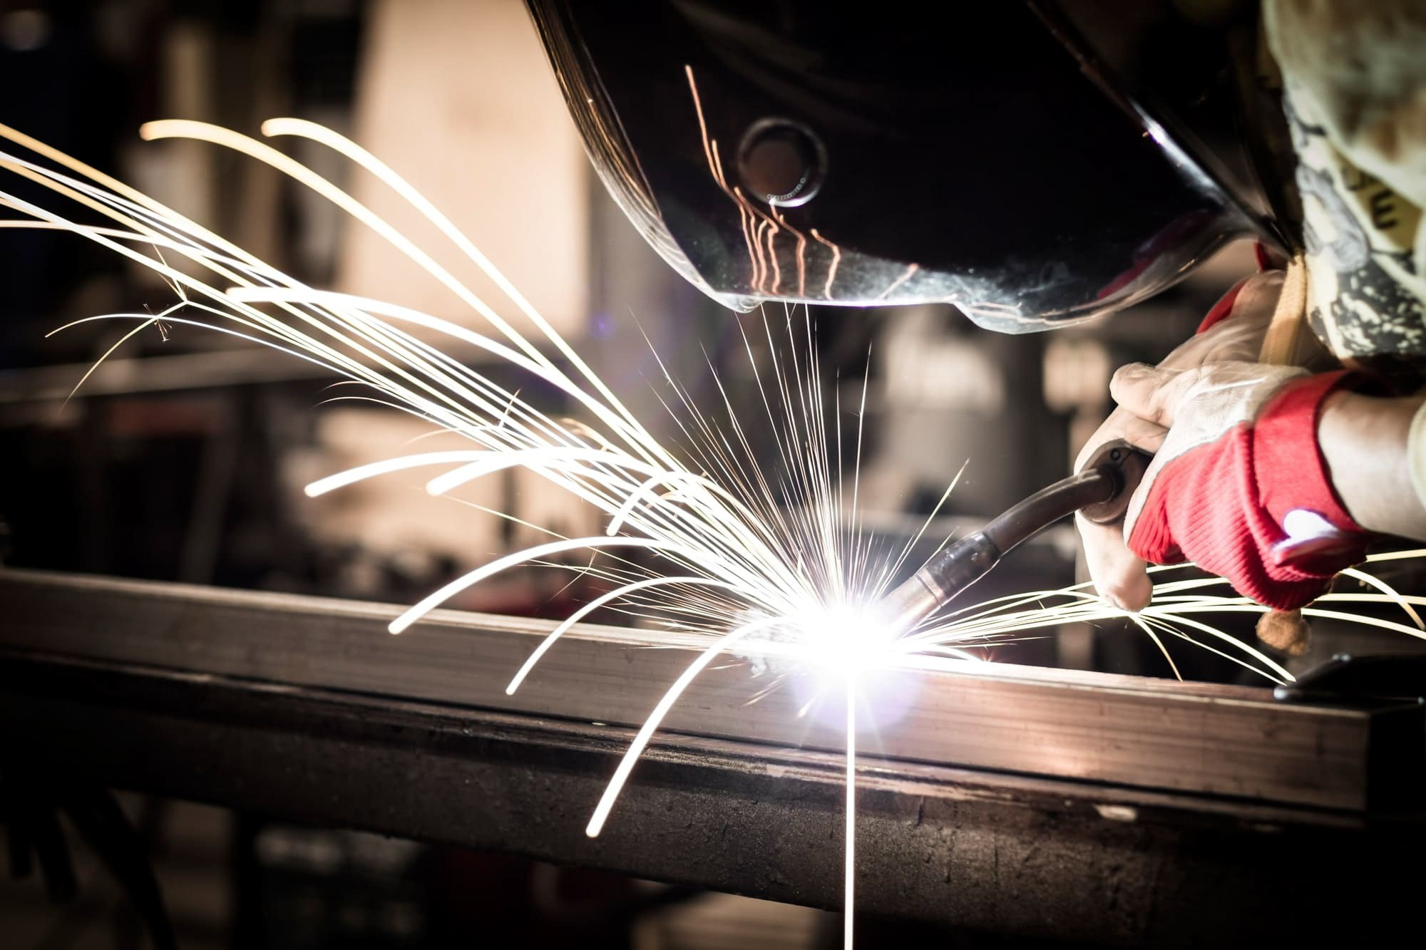

2
Київ як центр світового зварювання

У 1904 році молодий вчений Євгеній Патон, який народився у Франції та закінчив Дрезденський технологічний університет, отримав пропозицію створити кафедру будування мостів на базі Київського політехнічного інституту. У ті роки мостобудування було нерозривно пов'язане з металургією та іншими суміжними процесами. Тому у 1930-х Патон захопився електрозварюванням. З часом кафедра, яку він очолив, еволюціонувала в Інститут електрозварювання при Академії Наук. Євгеній Патон був його керівником з моменту заснування у 1934 році і до своєї смерті у 1953 р.

Саме Київський інститут електрозварювання став одним з світових центрів вивчення зварювання. Зроблені тут відкриття і винаходи знайшли практичне застосування у багатьох сферах промисловості та економіки.

Наприклад, під час Другої світової війни інститут зробив значний внесок у обороноздатність СРСР, запропонувавши технологію зварювання спеціальних сталей для танкових башт, які до того були клепані або суцільнолиті.

Але головним винаходом Євгенія Патона став розвиток ідей Бенардоса і Чельберга - швидкісне автоматичне зварювання під флюсом, яке було названим "методом Патона" Для цього були створені механізовані самохідні апарати - зварювальні трактори. Вони рухаються безпосередньо по поверхні зварювальних виробів та переміщують електричну дугу вздовж зварного шва, подають флюс та забезпечують інші допоміжні процеси без участі людини. Найбільш активний період розвитку автоматичного зварювання припав на 1959-1965 р.р. На сьогодні воно використовується у багатьох галузях промисловості: для зварювання листового металу, труб, корпусів техніки, побутових виробів та багато іншого.

На сьогодні в Києві є 5 діючих автомобільних мостів, перекинутих через найбільшу річку країни - Дніпро. Будівництво одного з них почалось у 1940 році та тривало до 1953 року.
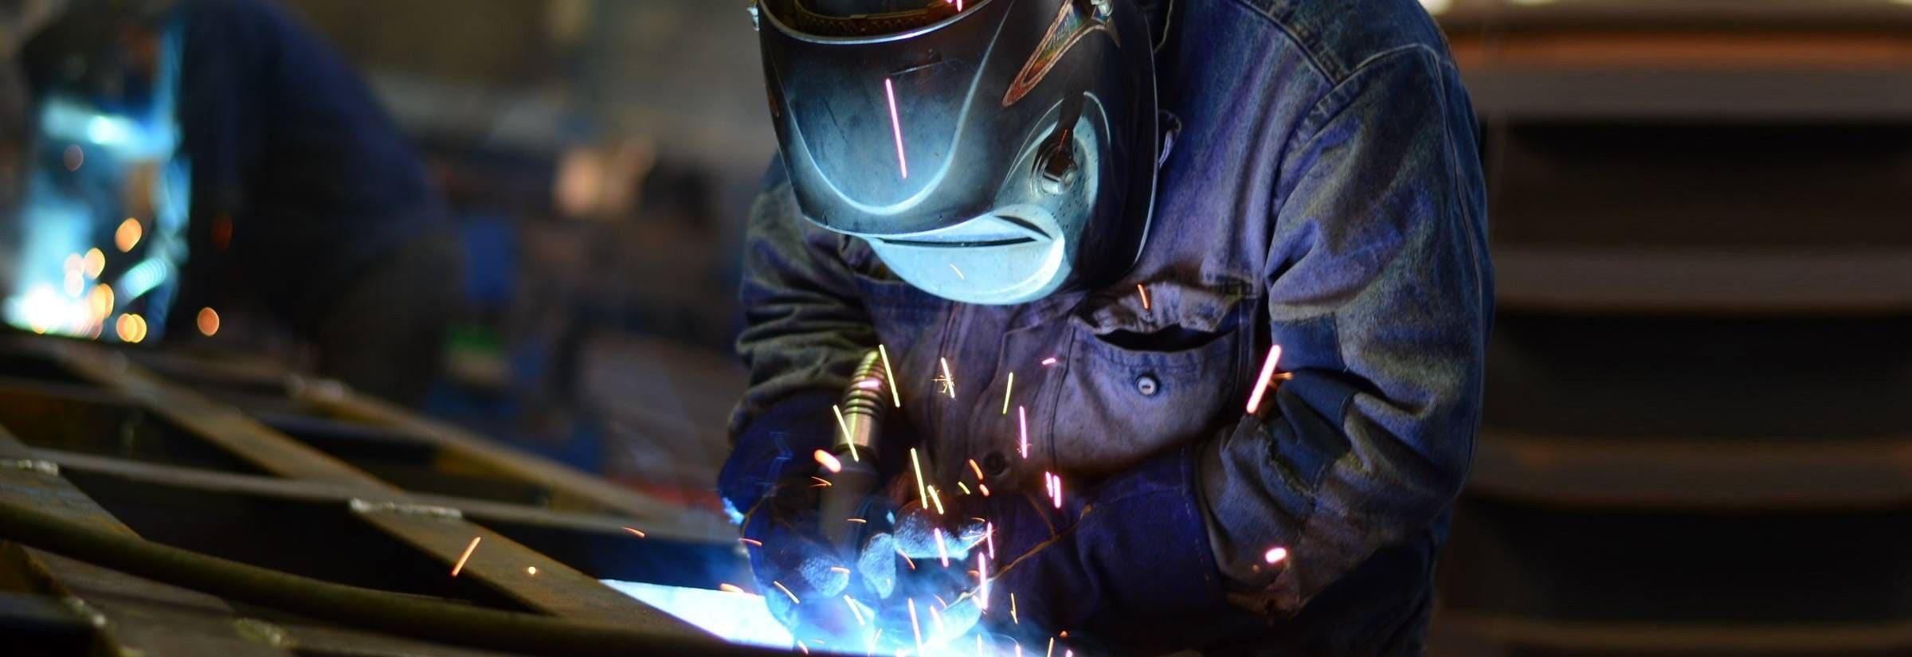

На момент зведення це був найбільший в Європі цільнозварений міст. Уперше в історії інженерного будівництва усі його шви були виконані за допомогою автоматичного зварювання. У проектуванні цього дива інженерії безпосередню участь брав видатний вчений Євгеній Патон, іменем якого і назвали міст, яким користуються мешканці столиці України. 3

Сила струму

Найважливішою складовою електрозварювання є джерело струму. Спочатку це були дуже громіздкі зварювальні генератори, але у міру розповсюдження процесу виникала потреба у більш компактному обладнанні. Помітне зменшення його габаритів відбулось на початку 1940-х років, коли на верфах та танкових заводах усе частіше використовувалось зварювання, а не клепання деталей.

Це були трансформаторні апарати або трансформатори, які під'єднуються до електромережі. Після Другої світової війни вони стали доступні у мирних секторах економіки і навіть для використання у побуті.

Зараз найбільш популярними є інверторні зварювальні апарати. У їхній основі лежить складна система перетворення зварювального струму за допомогою мікросхем та транзисторів. Цей прилад скоріш схожий на компьютер. Він дозволяє в одному компактному пристрої поєднати декілька видів зварювання: від ручного дугового і до плазмового різання.

Відповідно, сучасний зварник - це висококваліфікований спеціаліст, який має пройти складне навчання. По його закінченні можна отримати не тільки диплом, але й сертифікат відповідного зразка.
Проходження атестації дає допуск до таких складних робіт як судноремонт і суднобудування, виробництво котельного і нафтохімічного обладнання, важке верстатобудування, автомобільна та аерокосмічна галузь.

Сучасність та майбутнє зварювання
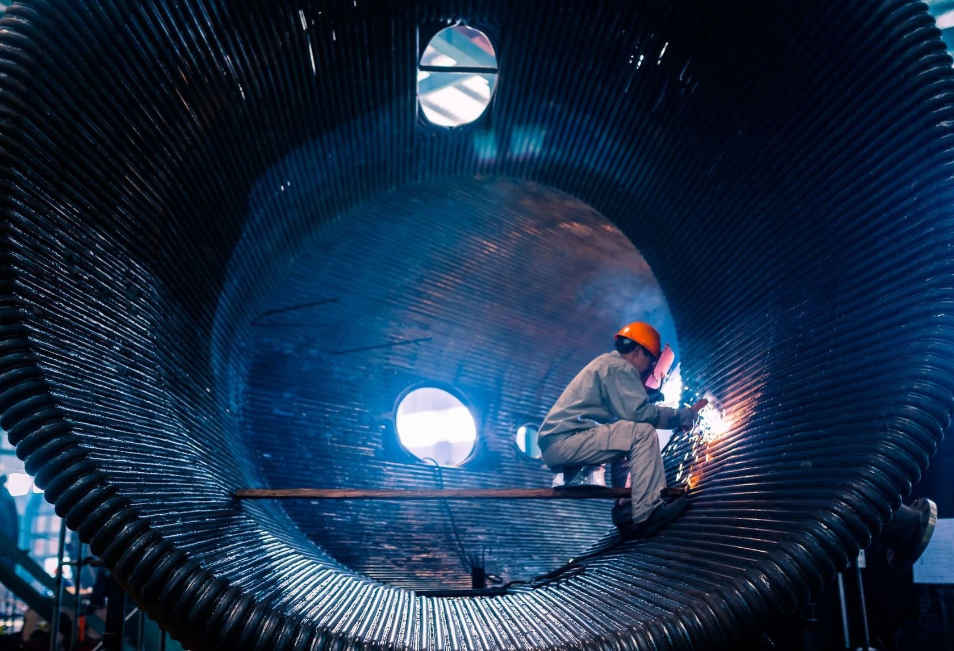

На сьогодні налічується більш ніж 150 різних способів зварювання. Одна з основних класифікацій цього процесу з'єднання металів - по формі теплової енергії, яка використовується, так званий "термічний клас". Вона визначає види зварювання в залежності від теплової енергії, яка використовується.
Ключовими різновидами зварювання за даним критерієм є: 4

дугове;

газове;

електронно-променеве;

плазмове;

електрошлакове;

лазерне та ін.

В електричному дуговому зварюванні джерелом дуги є змінний, постійний та пульсувальний струм, який пропускається між двома електродами (один з них - це виріб, який зварюється). Від виду струму залежать сфери застосування електрозварювання та метали, які зварюються.

Тепло, яке виділяється з дуги, оплавляє краї виробу, який зварюється, та електрод, що призводить до виникнення зварювальної ванни. Цей невеликий об'єм рідкого металу, який після затвердіння утворює зварне з'єднання.

Найбільш популярні види електродугового зварювання:

- ручне дугове зварювання;
- автоматичне зварювання під флюсом;
- напівавтоматичне зварювання у середовищі захисних газів.
- Зварювання плавким електродом добре автоматизується та забезпечує високу продуктивність.
У другій половині XX століття автоматизація процесу електрозварювання вийшла на дуже високий рівень. Були розроблені спеціальні роботи, які працюють без втручання людини. На сьогодні без них неможливо уявити практично жодний сегмент машинобудування.
В 1969 році електрозварювання прийшло в космонавтику. Це були експерименти на космічному кораблі "Союз-6". Зварювальні роботи проводились електронним променем зі стисненою дугою низького тиску і плавким електродом. У 1984 році за допомогою зварювального апарату "УРИ", створеного в Інституті електрозварювання ім. Є.О. Патона, було проведене електронно-променеве зварювання за межами космічного корабля, тобто у відкритому космосі.
Ці експерименти підтвердили ефективність електрозварювання в умовах вакууму та невагомості. Можливо саме їхні результати стануть одним з необхідних умов для колонізації інших планет. І американець Ілон Маск, який вже планує експедиції на Марс, буде захоплюватись не тільки Сергієм Корольовим і ракетами "Южмашу", але й зварювальними апаратами, створеними в Києві послідовниками династії Патонів.
5
1.2 Зварювання як технологічний процес. Переваги та недоліки зварювання у порівнянні з іншими видами з’єднань. ( 1 год.)

Зварювання - технологічний процес .отримання нероз'ємних з'єднань матеріалів за допомогою встановлення міжатомних зв'язків між зварюються частинами при їх місцевому або пластичній деформації, або спільною дією того й іншого. Зварюванням з'єднують однорідні та різнорідні метали і їх сплави, метали з деякими неметалевими матеріалами (керамікою, графітом, склом та ін.), А також пластмаси.
Зварювання - економічно вигідний, високопродуктивний і в значній мірі механізований технологічний процес, широко застосовуваний практично у всіх галузях машинобудування.
Фізична сутність процесу зварювання полягає в утворенні міцних зв'язків між атомами і молекулами на з'єднувальні поверхні заготовок. Для утворення сполук необхідно виконання наступних умов: звільнення зварювальних поверхонь від забруднень, оксидів та адсорбованих на них чужорідних атомів; енергетична активація поверхневих атомів, що полегшує їх взаємодію один з одним; .зближення зварювальних поверхонь на відстань
. .
міжатомних звязків.

переваги:

- Простота конструкції зварного шва і менша трудомісткість у виготовленні, обумовленої порівняльної простотою технологічного процесу зварювання.
- Значне зниження маси конструкції при тих же габаритах: в порівнянні з литими - на 30-50%, попорівнянні з заклепувальний і болтовими - до 20%. При заміні клепаних з'єднань звареними економія у вазі виходить за рахунок відмови від застосування різних накладок, необхідних в клепаних з'єднаннях, а також частини ваги самих заклепок; при заміні литих деталей звареними конструкціями вага їх зменшується за рахунок більш високих механічних властивостей прокатного металу.
- Можливість з'єднання деталей будь-яких форм;
- Герметичність і щільність з'єднання;
- Безшумність технологічного процесу зварювання;
- Можливість автоматизації зварювального процесу;
- Зварене з'єднання дешевше заклепувального.
- З'єднання деталей може виконуватися встик без накладок.
- Можливість зварювання товстих профілів.

недоліки:

- Виникнення залишкових напружень в зварюються елементах;
- Викривлення деталей через нерівномірне нагрівання в процесі зварювання;
- Залежність якості шва від виконавця і труднощі контролю; застосування
автоматичного зварювання усуває цей недолік.
- Схильність до утворення тріщин в місцях переходу від шва до цілісного металу
.
внаслідок термічних напружень, що виникають при охолодженні. Тріщини особливо
небезпечні при динамічних навантаженнях (вібраційних і ударних), тому в таких випадках
зварні шви намагаються не застосовувати, замінюючи їх заклепувальними з’єднаннями.
Термічні напруження можуть бути частково або повністю усунені термообробкою
зварного з'єднання (низькотемпературних відпалом). Термічна обробка виключає також
подальше викривлення зварних конструкцій.

6
Галузь застосування.

В даний час зварні з'єднання майже повюстю витіснили заклепочні з'єднання. Зварювання застосовується для з'єднання елементів судин, які працюють під тиском (резервуари, котли); для виготовлення турбін, доменних печей, мостів, хімічної апаратури; за допомогою зварювання виготовляють станини, рами і підстави машин, корпуси редукторів, зубчасті колеса , шківи, зірочки, маховики, барабани і т. д. Зварювання широко застосовують як спосіб отримання заготовок деталей з прокату в дрібносерійному і одиничному виробництві, а також в ремонтній справі.
1.3 Сутність і класифікація видів зварювання.(1 год.)
Зварю вання — це п ро цес одержання н е р о з’є м н о г о з’єднання матеріалів у с т а новленням міжатомних зв’язків між зварюваними частинами при їх місцевом у або загальном у нагріванні, пластичною д е ф ор м ац ією або їх спільною дією .

Залежно від виду енергії розрізняють три класи зварювання: термічний, термомеханічний і механічний.

До термічного класу належать види зварю вання плавленням, у яких для розплавлення металу використовують теплову енергію:

дугове — нагрівання здійсню ється електричною дугою;
плазмове — нагрівання здійснюється стиснутою дугою;
газове —нагрівання здійснюється полум’ям газів;
електрошлакове — для нагрівання використовують тепло, що виділяється під час про­ ходження електричного струму крізь розплавлений електропровідний шлак;
електронно-променеве — для нагрівання використовують тепло електричного променя, що виділяється внаслідок бомбардування зони зварю вання спрямованим електронним потоком;
лазерне — розплавлення здійснюється енергією світлового променя, одержаного від оптичного квантового генератора;
термітне —використовується тепло, утворене під час спалювання термітного порошку — суміші алюмінію і оксиду заліза.

До термомеханічного класу належать види зварювання, у яких використовують теплову енергію і тиск:

контактне —з використанням тиску й нагрівання при проходженні електричного струму крізь контактні поверхні;
дифузійне —відбувається через взаємну дифузію атомів контактних поверхонь за тривалого впливу підвищеної температури й незначної пластичної деформації;
пресове —нагрівання здійснюється полум’ям газів (газопресове зварювання), дугою (дугопресове зварювання), електрошлаковим процесом (шлакопресове зварювання), індукційним нагріванням (індукційно-пресове зварювання), термітом (термітно-пресове зварювання).

До механічного класу належать види зварювання, що виконуються з використанням механічної енергії і тиску:

ультразвукове — тиск створюється ультразвуковими коливаннями;
холодне —використовується тиск при значній пластичній деформації без нагрівання; 7
зварювання вибухом — відбувається внаслідок спричиненого вибухом удару швидкорухомих частин;
зварювання тертям — відбувається під час стискання і нагрівання зварюваних деталей унаслідок тертя при їх обертанні;
імпульсно-магнітне — тиск електрода підсилюється імпульсним магнітним полем, завдяки чому подача електрода під час стискання прискорюється настільки, що набирає ударного характеру.

Ручне дугове зварювання виконується зварником вручну і передбачає збудження дуги, її стійке горіння, подачу електрода до зони плавлення, переміщення дуги вздовж зварю вальних кромок з певною швидкістю і заварювання кратерів у кінці шва.

Механізоване (напівавтоматичне) зварювання передбачає збудження й стійке горіння дуги, переміщення дуги вздовж зварювальних кромок і заварювання кратерів у кінці шва зварником вручну, а подачу електрода до зони зварювання, захисних газів або флюсів виконують механізми.

Автоматичне зварювання передбачає автоматизацію процесів збудження та підтримування стійкого горіння дуги, подачі дроту до зони плавлення, переміщення дуги в заданому напрямі вздовж зварю вальних кромок з певною швидкістю, припинення зварювання й заварювання кратерів у кінці шва.

Умовні позначення основних способів зварювання: Р — ручне дугове (штучним електродом); ЕЛ — електронно-променеве; Ф — дугове під шаром флюсу; ПЛ — плазмове і мікроплазмове; УП — зварювання в активному газі (або суміші активного та інертного газів плавким електродом); ІН — зварювання в інертному газі неплавким електродом; Г —газове.

Класифікація видів зварювання показана на рис.1
Рис.1 Класифікація видів зварювання 8
  - Зварне з’єднання. Геометричні параметри зварного шва. (1 год.)

Рис. 1 . Стикове з'єднання:
a — підготовка до зварювання; б — виконаний шов; в —зовнішній вигляд з ’єднання: 1, q — підсилення шва; 2 — зварний шов; 3 —зварювальна ванна; 4 — кромки; 5 — метал шва; 6 — основний метал; 7 — корінь шва; в — зазор; с — притуплення кромки; е — ширина шва; S, Si —товщина зварюваних металів; α — кут між скошеними кромками; β— кут скосу кромки
Зварний шов 2 . — ділянка зварного з’єднання, утворена внаслідок кристалізації металу зварювальної ванни.
Зварю вальна ванна 3 — ділянка зварного шва, яка при зварюванні перебуває в рідкому
стані.
Кратер — заглиблення, утворене у зварю вальній ванні тиском дуги (полум ’я).
Основний метал 6 — метал, що підлягає з ’єднанню зварюванням.
Присаджувальний метал — метал, призначений для введення у зварювальну ванну, до роз­ плавленого основного металу.
Наплавлений метал — переплавлений присаджувальний метал, уведений у зварювальну ванну до основного металу.
Метал шва 5 —сплав, утворений переплавленими основним і наплавленим металами.
Кромки 4 —торцеві поверхні деталей, які підлягають зварюванню.
Розчищення кромок —надання потрібної форми кромкам, які підлягають зварюванню.
Скос кромки — прямолінійний або криволінійний зріз кромки, яка підлягає зварюванню.
Притуплення кромки с — нескошена частина торця кромки.
Зазор b —відстань між притупленнями кромок.
Кут скосу кромки р — кут між площиною скосу кромки й торцем.
Кут розчищення кромок а — кут між скошеними кромками (кромки розчищають з метою кращого проварювання кореня шва).
Підсилення шва 1, q — частина металу шва, яка виступає над поверхнею зварюваних деталей.
Глибина проплавлення — найбільш а глибина розплавленого основного металу в перерізі шва.
Корінь шва 7 — частина зварного шва, де дно зварювальної ванни перетинає поверхню основного металу.
Шар — частина металу зварного шва, утворена одним або двома валиками, які розташовані на одному рівні поперечного перерізу шва.
Валик —метал, наплавлений або переплавлений за один прохід. 9
Прохід — одноразове переміщення в одному напрямі джерела нагрівання.
Багатошаровий шов — шов, утворений декількома шарами.
Підварний шов — менша частина двобічного шва, яка виконується попередньо для запо­ бігання пропалів при наступному зварюванні або накладається наприкінці зварювання в корінь шва для забезпечення високої якості шва.
Заготовка —матеріал, що призначений для обробки і має певні розміри з урахуванням при­ пусків на обробку.
Напівфабрикат —заготовка, яка пройшла часткову обробку й призначена для подальшої об­ робки.
Деталь — виріб, виготовлений з однорідного за назвою і маркою матеріалу, без застосування складальних операцій.
Складальна одиниця (вузол) —сукупність з ’єднаних між собою деталей.
Виріб — кінцевий продукт виробництва, який являє собою будь-який предмет або групу предметів, виготовлених на підприємстві.

Види зварних швів

Залежно від розташування зєднуваних деталей розрізняють стикові (а), напусткові (б), з накладками (в), кутові (г) та таврові (д) зварні шви (рис з.а).

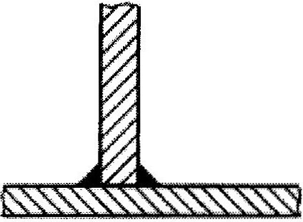
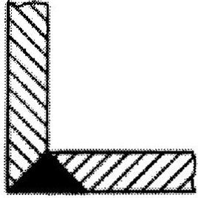
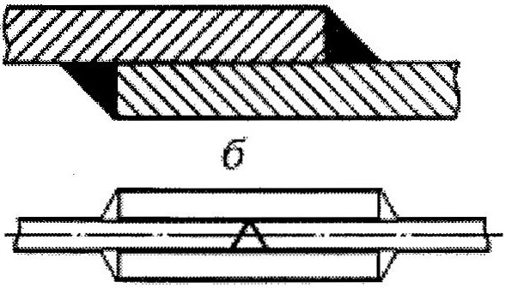
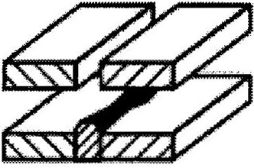

а
в г д
Рис. 3.а Види зварних швів
З усіх видів зварних зєднань найбільш поширеними є стикові шви. Конструкції, виконані за допомогою цих швів за параметрами аналогічні до литих. Залежно від форми підготовлених під зварювання кромок на деталях розрізняють паралельні, V-, Х, та К- подібні стикові шви (рис. З). За характером виконання шви можуть бути одностронні з підварювання з другої сторони, односторонніми зі стальними привареними або мідними зйомними прокладками, двохстроніми
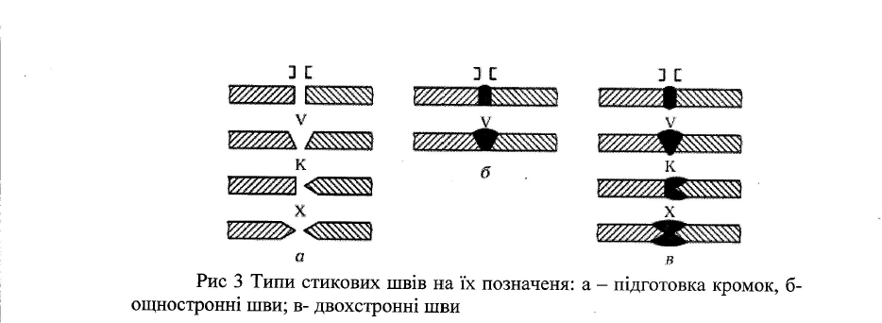
10

  - Класифікація зварних швів. Основні поняття та визначення. (1 год.)
Класифікація зварних швів

Зварні шви підрозділяються по вигляду зварного з'єднання і геометричному обрису перетину шва на стикові і кутові. Стиковий шов характеризується шириною (Ь) і підсиленням hв, глибиною провару hn, кутовий - катетів К, шириною В, товщиною Н. ( Див. рис.4) Стикові шви застосовують для виконання стикових, торцевих, відбортованих, а іноді і кутових з'єднань. Кутові шви застосовують в напусткових, таврових і кутових з'єднаннях. Розміри перетину швів встановлені ГОСТ 5264-69.

За формою зовнішньої поверхні стикові шви можуть бути плоскі, опуклі або вігнуті. Кутові шви можуть виконуватися і увігнутими. Зварні з'єднання з опуклими швами краще працюють на статичне навантаження, ніж з'єднання з плоскими або увігнутими швами. Однак шви з дуже великою опуклістю внаслідок великої кількості наплавленого металу неекономічні. Стикові з'єднання з плоскими швами і кутові, таврові і напусткового з'єднання з увігнутими швами краще працюють на динамічну або знакозмінні навантаження, ніж з'єднання з опуклими. швами. Це пояснюється тим, що при плоских і увігнутих швах немає різких . переходів від основного до наплавленого металу, в яких є концентрація напружень і від яких може початися руйнування з'єднання. Відповідно до стандарту допускається опуклість шва при нижньому зварюванні до 2 мм і не більше З мм для швів, виконаних в інших положеннях.
Увігнутість допускається у всіх випадках не більше З мм.

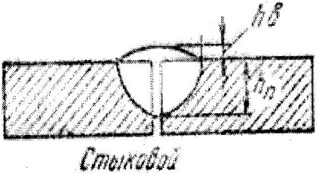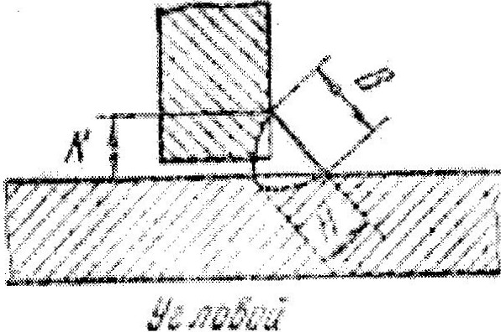
В ..-

\

Рис.4. Класифікація зварних швів по геометричному обрису перетину

За положенням в просторі розрізняють шви: нижні; вертикальні, горизонтальні і стельові. Відповідно до положення в просторі розрізняють шви: нижні; вертикальні, горизонтальні і стельові.

Зварювання нижніх швів найбільш зручне.. Найбільш складний і важкий стельовий шов, виконання якого вимагає спеціального тренування. Виконання горизонтальних і вертикальних швів на вертикальній площині важче від нижніх, але легше за стельові. Вертикальні, горизонтальні і стельові шви в більшості випадків застосовують в будівництві і монтажі великих споруд і значно рідше - в заводських умовах, де за допомогою пристосувань вдається майже повністю зварювати конструкцію тільки в нижньому положенні. Багато зварювальників високої кваліфікації виконують вертикальні шви з кращою якістю, ніж нижні, так як в цьому випадку з зварювальної ванни легше видаляються забруднення і метал шва стає чистішим, щільніше і міцніше.

11

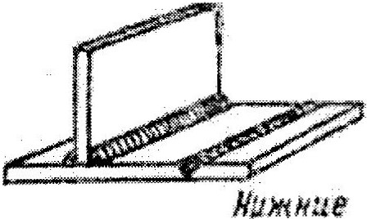
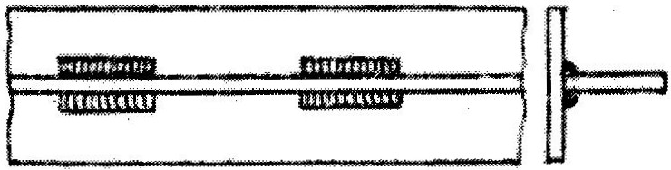
Ланцюговий
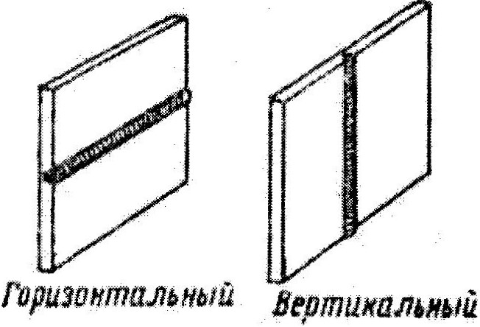
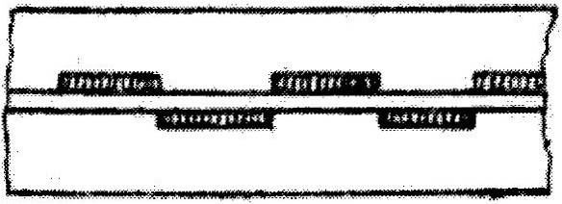
Шахматний
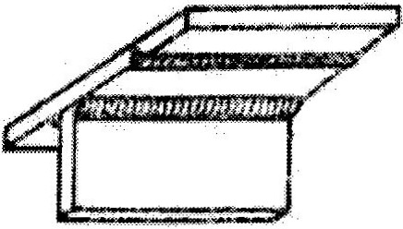

б)

Стельовий

а)
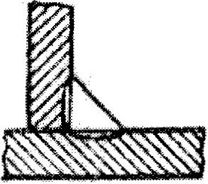
Нормальний

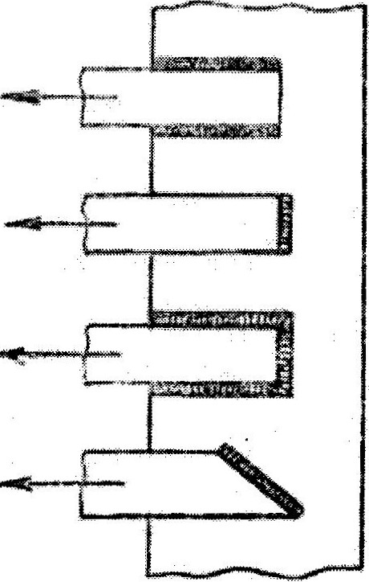
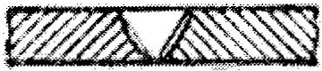
Фланговий
(боковий)

Лобовий. Випуклий
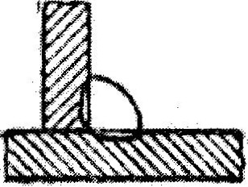

Комбінований
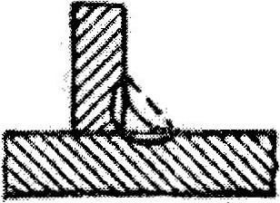
Косий Вігнутий

в) г)
Рис.5 Класифікація зварних швів:

а) - за положенням в просторі; б) - за протяжністтю; в) - по відношенню до
напрямку діючих зусиль; г) - за формою зовнішньої поверхні.

За протяжністю розрізняють шви суцільні і переривчасті. Переривчастий шов може бути ланцюговим або шаховим. Ланцюговий шов являє собою двосторонній переривчастий шов таврового з'єднання, в якому ділянки зварювання і проміжки розташовані по обидва боки стінки один проти іншого. Шаховий шов - двосторонній переривчастий шов таврового з'єднання, в якому проміжки на одній стороні стінки розташовані проти зварених ділянок шва на іншій стороні. Відстань від початку проваренного ділянки шва до початку наступної ділянки називається кроком шва.
12

По відношенню до напрямку діючих зусиль шви поділяються на флангові (бічні) , осі яких паралельні напрямку зусилля; лобові, осі яких перпендикулярні до напрямку зусилля; комбіновані і косі.

Рис.4 Види зварних швів

Зварні шви (рис. 4) класифікують:
за типом з'єднань: стикові 1, кутові 2, таврові З , внапуск 4, торцеві 5;
за протяжністю: непереривчасті 6, переривчасті 7, переривчасті ланцюгові 8, переривчасті шахові 9;
за кількістю шарів (валиків): одношарові 10, багатошарові 11;
за формою зовнішньої поверхні: нормальні 12, увігнуті 13, випуклі 14;
за відношенням до навантажень: робочі стикові 15, кутові 16, флангові 17, лобові 18, комбіновані 19, косі 20, зв’язувальні 21;
за довжиною: короткі (до 300 мм) 22, середні (до 1000 мм) 23, довгі (більше 1000 мм) 24;
за характером виконання: однобічні 25, двобічні 26;
за положенням у просторі: нижні 27, горизонтальні 28, вертикальні 29, стельові ЗО, «у човник» 31;
за конфігурацією: прямолінійні 32, криволінійні (фігурні) 33, кільцеві 34, кільцеві спі ральні 35;
за способом утримування зварювальної ванни: у висячом у полож енні 36, на підкладці 37 13

1.6 . Умовні позначення швів зварних з’єднань ( 1 год.)
Видимі шви на кресленнях зображують суцільними лініями, а невидимі — штриховими (мал. 6) Для позначення зварних швів використовують допоміжні (умовні) знаки (табл. 1). Позначають шви ламаною лінією, яка складається з похилої ділянки і полички. Похила ділянка закінчується однобічною стрілкою яка вказує місце розташування шва (табл. 2).
Для позначення виду з’єднання використовують букви: С —стикове, К( У) —кутове, Т — таврове, В(Н) – внаспуск. Цифри після букв указують порядковий номер шва в кожному конкретному стандарті (букви в дужках —російське позначення) і означають форму підготовки кромок і характер зварного шва. Приклади буквено-цифрового позначення швів наведено в табл. 3.

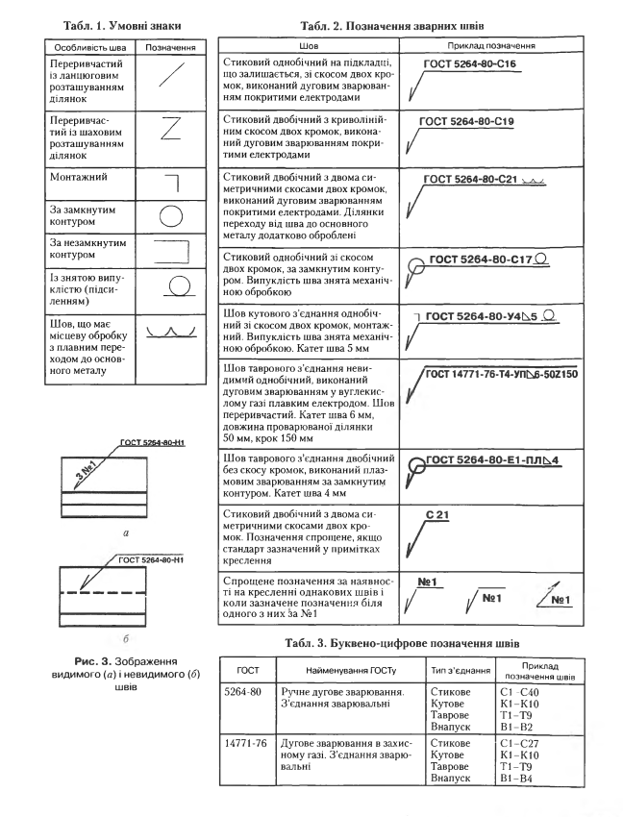
14

1.7 Підготовка металу до зварювання. (1 год.)
Підготовка деталей до зварювання полягає в їх очищенні, випрямленні, розмічанні, різанні й складанні.
Кромки та прилеглу зону (20-30 мм з кожного боку) очищують від іржі, фарби та інших забруднень до металевого блиску щітками, полум’ям, а при відповідальних з’єднаннях використовують травлення, знежирення, піскоструменеву обробку. Деталі з ум’ятинами, хвилястістю, жолобленнями та викривленнями обов’язково випрямляють. Листовий і сортовий прокат випрямляють у холодному стані ручним і машинним способами, значно деформований метал у гарячому стані. Для випрямлення застосовують молотки, преси, правильні машини.
Для перенесення розмірів деталі з креслення на метал використовують розмічання. При цьому користуються інструментами: лінійкою, кутником, циркулем, рисувалкою, шаблонами. У процесі розмічання необхідно враховувати укорочення заготовок при зварюванні. Тому передбачають припуск з розрахунку 1 мм на кожний поперечний стик і 0,1- 0,2 мм на 1 м поздовжнього шва.
Після розмічання застосовують термічне або механічне різання для надання заготовкам необхідних розмірів. Кромки розчищають вручну напилками, зубилом або механічним способом на фрезерних, стругальних чи інших верстатах.
Технологічним процесом електрозварювання передбачається розчищення однієї (рис. 29, а, б) і двох (рис. 29, в, г, д) кромок. Під час зварювання плавким електродом зазор b і притуплення с виконуються залежно від товщини зварювального металу і дорівнюють відповідно 0 -5 мм і 1 -3 мм. Чим більший зазор, тим глибше проплавлення металу.
Х-подібне розчищення кромок порівняно з У-подібним дає змогу зменшити об’єм наплавлюваного металу в 1,6-1,7 раза.
Зварювання стикових з ’єднань деталей зі зміщенням кромок одна відносно одної (рис. ЗО) виконується з урахуванням наведених у табл. 13 значень. При зварюванні деталей різної товщини на деталі більшої товщини має бути зроблений скіс однієї або двох кромок до товщини тонкої деталі (рис. 31).
Підготовлені деталі складають під зварювання. Точність складання контролюють шаблонами, ви мірювальними приладами і щупами (рис. 32).
Складання деталей виконують у пристроях — кондукторах, кантувачах, на стелажах (рис. 33) або з використанням прихваток — коротких швів (рис. 34).
Прихватки ставлять з лицьового боку з’єднання. Поверхню прихватки очищають від шлаку. Під час зварювання прихватку видаляють або повністю переплавляють.

15

16

1.7 Контрольна робота ( 1 год.)
Контрольні запитання та завдання

1. Охарактеризуйте історію розвитку зварювання.
2. Коли було відкрите явище електричної луги?
3. Хто відкрив спосіб електродугового зарювання неплавким вугільним
електродом?
4. Хто вперше завропонував зварювання плавким електродом?
5. Під чиїм керівництвом було запроваджено автоматичне зварювання
під шаром флюсу?
6. Наведіть приклади перспективних видів зварювання?
7. На які класи поділяють зварювання?
8. Які види зварювання відіюсяться до термомеханічного класу?
9. Які види зварювання виконуються із використанням механічної
енергії тиску?
10. Що називають зварюванням?
11. Назвіть основні види зварювання плавленням.
12. Що називають зварним з’єднанням?
13. Що таке зварювальна ванна?
14. Що називають кратером?
17. Що таке розчищення кромок?
18. Що називають коренем шва?
19. Як класифікують шви?
20. Як вказують місце розташування шва?
21. Як позначають шов по незамкнутому контуру?
22. Яким допоміжним знаком позначають катет шва?
23. Як позначають монтажний шов?

17

